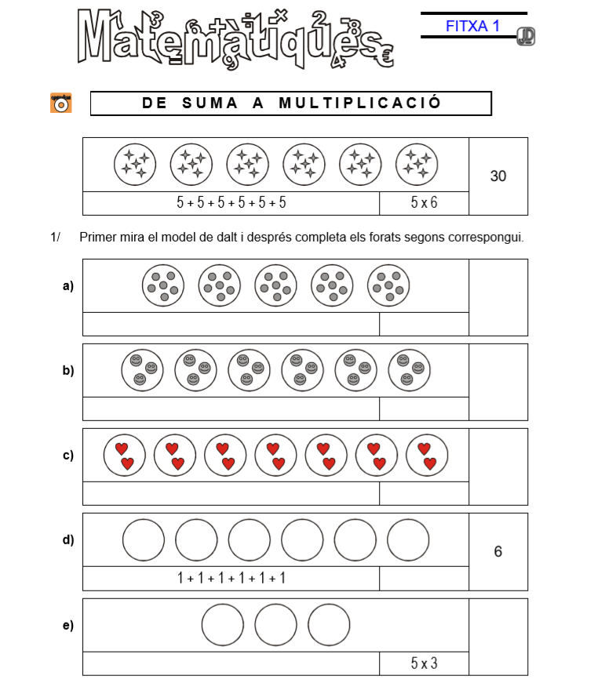
LA MULTIPLICACIÓ

SOPA DE MULTIPLICACIONS
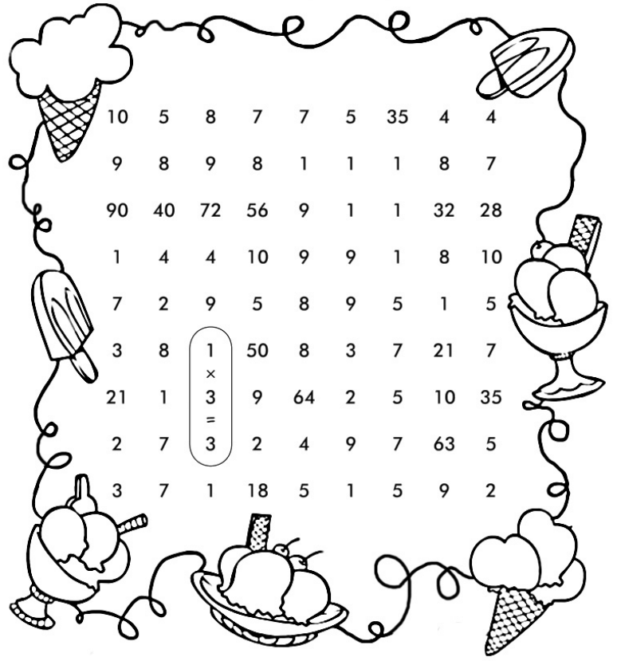
En aquesta sopa de números, busca 22 multiplicacions. Poden estar en horitzontal o en vertical, et deixem una d’exemple. Les trobaràs totes?

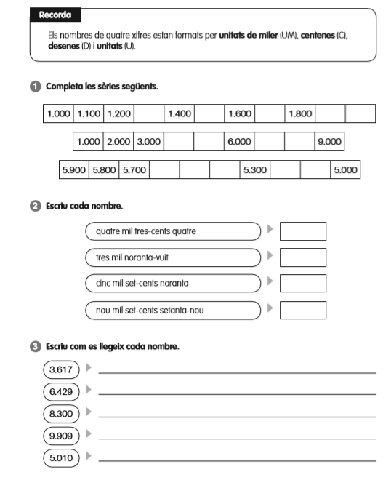
NOMBRES DE 4 XIFRES

NOMBRES DE 5 XIFRES
- Descompon els nombres següents i escriu com es llegeixen (recorda la norma del mussol D-U-C), fixa’t en l’exemple:
- 67. 435 = 6 DM + 7 UM + 4 C + 3D + 5U = 60.000 + 7.000 + 400 + 30 + 5
Es llegeix: seixanta- set mil quatre cents trenta-cinc
- 35. 725:

Es llegeix:

- 48. 250:

Es llegeix:
- 73.805:

Es llegeix:
- 40.631:

Es llegeix:
- 6.839:

Es llegeix:
- 75.814:

Es llegeix:

- Escriu els nombres següents, pensa en les posicions de cada xifra DM-UM-C-D-U:
- Nou mil dos cents cinquanta-sis:
- Trenta-cinc mil quatre cents seixanta-tres:
- Setanta-vuit mil dos cents vuitanta:
- Vinti-quatre mil trenta-vuit:
- Quinze mil set cents noranta-nou:
- Vuitanta-set mil setanta-u:
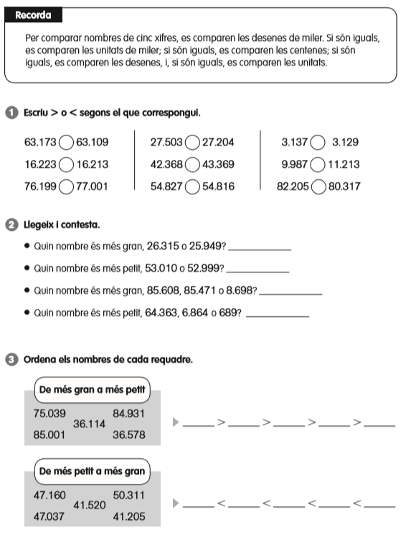
COMPARACIÓ DE NOMBRES

COL·LOCA ELS NOMBRES I FES L’OPERACIÓ INDICADA
Fixa’t en l’operació i col·loca els nombres correctament segons la posición de les seves xifres (UM, C, D o U). Després revisa si el resultat té sentit, si cal torna-ho a intentar.

67 + 87 + 46 | 290 + 345 + 76 | 67 + 893 + 265 | 345 + 789
367 – 145 | 479 – 355 | 894 – 342 | 759 – 36
524 – 318 | 837 – 652 | 439 – 259 | 356- 279
32 x 4 | 62 x 3 | 28 x 5 | 342 x 2

TAULES DEL 3 – 4 – 5- 7
Pinta el següent dibuix segons la llegenda:
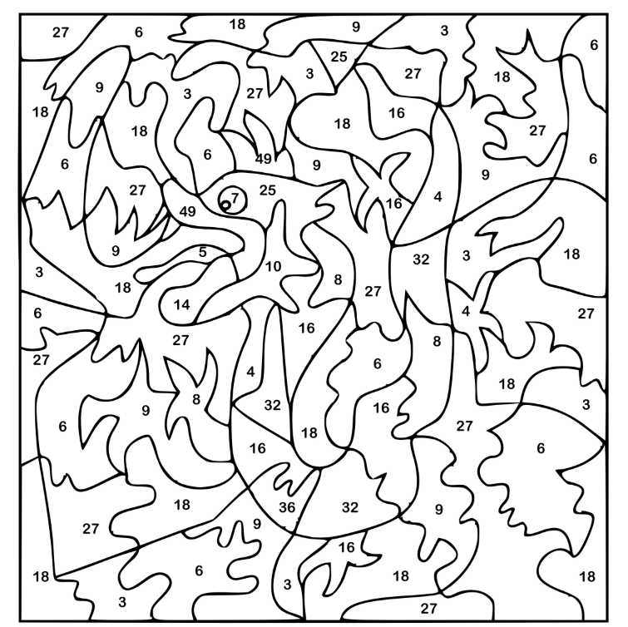
BLAU: els resultats de la taula del 3
VERD: els resultats de la taula del 4
VERMELL: els resultats de la taula del 5
GROC: els resultats de la taula del 7
TAULES DEL 5- 7 – 8- 9
Pinta el següent dibuix segons la llegenda:
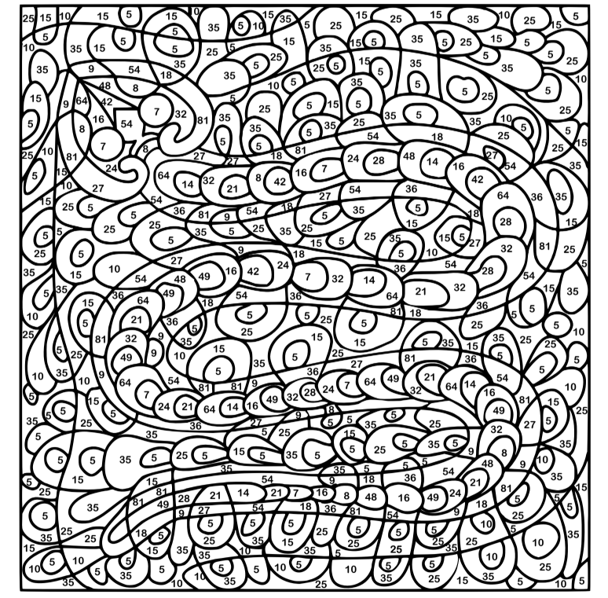
BLAU: els resultats de la taula del 5
GROC: els resultats de la taula del 7
TARONJA: els resultats de la taula del 8
VERD: els resultats de la taula del 9

